Отчёт о результатах исследования композиционного обобщения программ
С 22 по 24 сентября 2026 года
Новая экспериментальная серия началась 22 сентября в 20:06 МСК. За отчётный период завершены парное сравнение способов отбора обучающих траекторий, 13 наборов эксперимента с исключёнными парами операций и парное сравнение обучения с бонусом энтропии. Эти три опыта дали 96 принятых обучений и 96 полных оценок. Ранее сохранённые ранжирования программ и журналы GRPO анализировались отдельно и не включены в число новых обучений.

Анализ сохранённых ранжирований и журналов GRPO
В шести ранее проведённых повторах проверены оценки всех 125 допустимых программ для каждой из 1000 задач глубины 3. Средний Hit@32 составил 0,4532 для атомарного контроля и 0,7272 после композиционного обучения. Условная энтропия распределения по 125 программам равна 0,765 и 3,892 нат соответственно. Эти значения описывают конечные модели. Они не измеряют энтропию полного словаря модели и не показывают её изменение во время обучения.
Отдельно пересчитаны шесть ранее сохранённых журналов GRPO по 400 шагов. В 2400 группах получено 19 200 ответов. При выборке IID 1121 групп содержали только неверные ответы, 38 были смешанными и 41 содержала только верные ответы. При выборке prefix-balanced соответствующие числа равны 896, 304 и 0. Средняя выборочная энтропия восьми ответов равна 0,298 и 1,493 нат. По блокам из 25 шагов устойчивого монотонного снижения разнообразия не обнаружено. Выборочную энтропию ответов нельзя приравнивать к энтропии политики.

Отбор обучающих траекторий
В новом парном опыте шесть пар моделей обучались на одном исходном атомарном checkpoint. Каждая ветвь получала 750 композиционных траекторий. Случайный и структурированный наборы были выровнены по глубине задачи, параметру p и числу обучающих токенов. Структурированный отбор повысил заранее заданный показатель разнообразия обучающего набора во всех шести парах. После обучения обе ветви оценены на одних и тех же 1000 новых задачах с точным ранжированием 125 программ.
Средний Hit@32 равен 0,6155 при случайном отборе и 0,6130 при структурированном. Средняя парная разность составляет -0,0025. Её 95-процентный t-интервал лежит от -0,0227 до 0,0177, точное двустороннее значение p равно 0,8125. При данном бюджете структурированный отбор не показал преимущества по основному показателю. Отсутствие подтверждённого преимущества не означает равенства двух способов отбора.
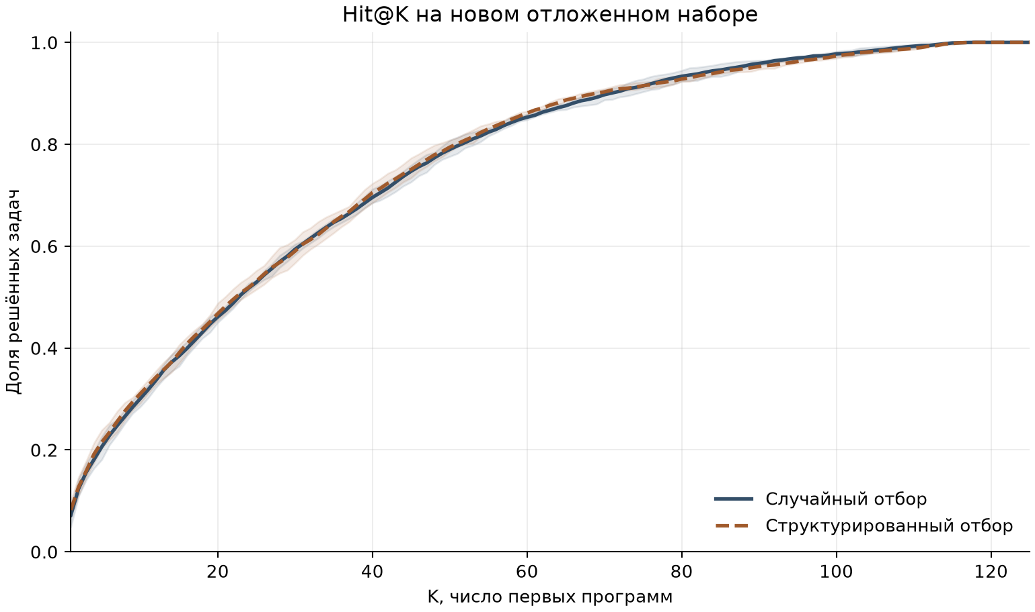
Рисунок 1. Доля решённых задач среди первых K программ, среднее по шести обучениям

Исключение пар операций
Сравниваются обучение без заданных соседних пар операций и контроль, из которого удалено столько же случайных траекторий. Объём выборки и распределения по глубине и параметру p выровнены. Каждый набор включает три парных обучающих seed, то есть шесть обучений и шесть полных оценок. Основной показатель есть разность Hit@32 на задачах с исключёнными парами.
Таблица 1. Выполнение эксперимента с исключёнными парами операций
Число исключённых пар | Допустимых наборов | Завершённых наборов | Принятых обучений
1 | 5 | 5 | 30
2 | 5 | 5 | 30
3 | 5 | 3 | 18
5 | 4 | 0 | 0
Всего | 19 | 13 | 78

Из 20 заранее намеченных наборов допустимы 19. Набор с пятью исключёнными парами под номером 5 не удовлетворяет правилу выравнивания и не заменялся. Завершены 13 допустимых наборов с 78 обучениями и 78 оценками. Во всех 39 наблюдаемых парных сравнениях Hit@32 ниже, чем у случайного контроля. Средние разности отдельных наборов находятся между -0,4343 и -0,0537. Это наблюдение относится только к завершённым наборам. При трёх парах минимальное двустороннее значение точного теста равно 0,25. Результаты разных типов GPU не объединялись в общий эффект.

Обучение с бонусом энтропии
В отдельном опыте три парных seed обучались по 150 шагов с восемью ответами в группе. Опытная ветвь получала бонус 0,01 × H/ln(5) к энтропии выбора операции, контроль обучался тем же кодом без бонуса. Использован групповой нормированный градиент политики без clipping. Его результат нельзя без оговорки переносить на реализации GRPO с clipping.
Средняя выборочная энтропия группы выросла с 0,7857 до 0,8572 нат. Условная энтропия распределения по 125 программам выросла с 1,4353 до 1,5999 нат. Средний Hit@32 составил 0,4943 в контроле и 0,4887 с бонусом. Средняя парная разность равна -0,0057, 95-процентный t-интервал лежит от -0,0406 до 0,0292, точное двустороннее p равно 0,75. Рост измеренного разнообразия не сопровождался подтверждённым улучшением Hit@32 при данном коэффициенте и бюджете.

Текущий вывод
Структурированный отбор траекторий и проверенный бонус энтропии не улучшили заранее заданный Hit@32. Первые 13 наборов с исключением пар дали отрицательные разности относительно контроля, но эксперимент ещё не завершён. Не начаты 36 обучений в шести допустимых наборах. Вывод о зависимости переноса от числа исключённых пар следует делать после их завершения и отдельного анализа различий между GPU. Латентные представления модели в этих опытах не изучались.

